  склад
  Краснодарский край, Краснодар, район Центральный, Центральный мкр, ул. Железнодорожная, 4
  Метро:
  92 000 ₽
  9 200 ₽ за м² в год, комиссия 0%, для агента 0%
  Общая информация:
  Этаж: | 1 / 1
  Площадь: | 120.0 м²
  Комнаты: | None
  Здание: | административное
  Тип договора: | прямая аренда
  Пропускная система: | —
  Мебель: | нет
  Телефонные линии: | —
  02 октября, 13:36
  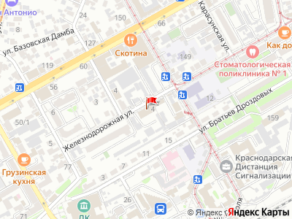
Представитель: Представитель: ID 53259609
Сдаётся помещение под склад или производство.Состоит из двух основных помещений 70 м2 и 50 м2,небольшой офис.Удобные подъездные пути,закрытая территория,въезд через шлагбаум круглосуточно 24/7.Своё отопление(газовый котёл).Электричество 220/380.Wi-Fi.С логистической точки зрения очень удобное расположение,центр города.
Телефоны: +7 918 150-73-19
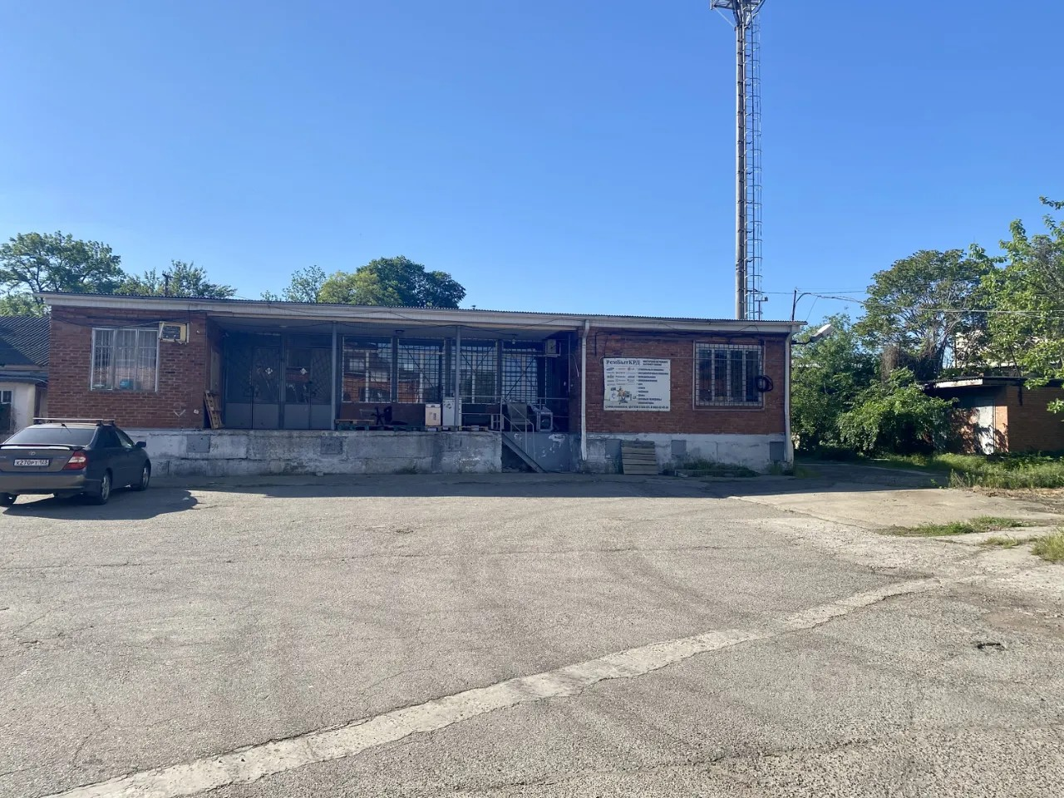 | 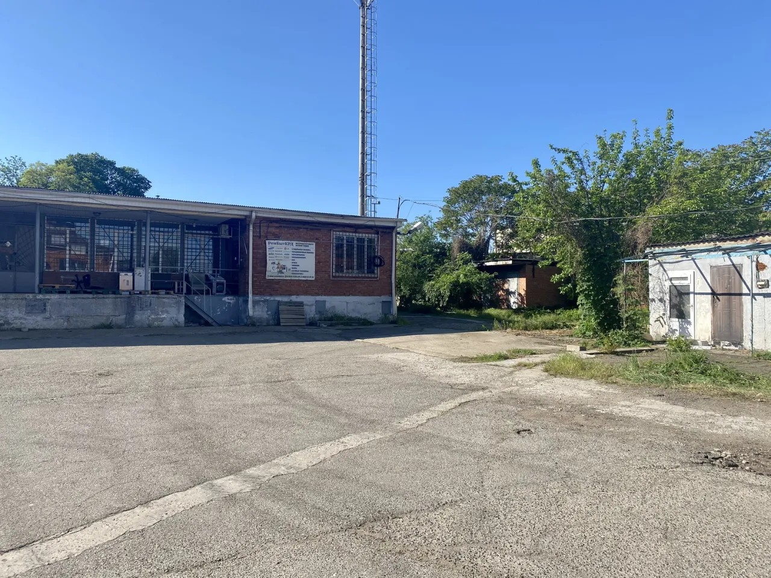
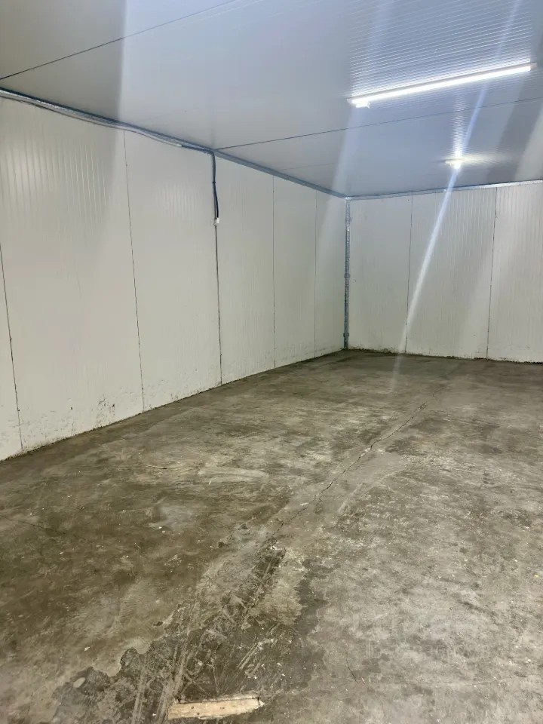 | 